Winter 2009

17.12.09 - 07.01.10
Honfleur, Michel, ATLANTIK!
Wer sich einen so abwechslungsreichen Bericht wie im Sommer erhofft, den muss ich leider enttäuschen!
Dieser Urlaub verlief weitaus ruhiger! Vielleicht wollt Ihr ja trotzdem lesen und Bilder gibt es natürlich auch!

17.12.09 Donnerstag
5.25 Uhr UPS-ist es etwa schon soweit?? Tatsächlich! Der Wecker zeigt 5.25 Uhr-AUFSTEHEN!! Wir können doch wirklich heute schon los. Ein lachendes und ein weinendes Auge blicken mich im Badezimmer im Spiegel an! 11 Jahre sind wir Weihnachten immer ins wunderschöne Hüttchen (in den Bergen Österreichs)gefahren, doch dieses Jahr wollen wir Atlantikluft schnuppern. Um 9.30 Uhr verlassen wir Schutzbach-immernoch teils lachend, teils weinend. Es ist schon ein komisches Gefühl.Die Fahrt geht Richtung Honfleur (690km), von dort wollen wir zum Michel und im Anschluß an den heißgeliebten Atlantik. Wir kämpfen uns durch Belgien und Schneestürme! 150 km vor Honfleur tobt ein Schneesturm und wir überlegen, uns jetzt schon einen Übernachtungsplatz zu suchen. Doch nach 30 km wird das Wetter besser und so ziehen wir durch bis Honfleur wo wir um 17.30 Uhr nach 8-stündiger Fahrt eintreffen.
Schneesturm

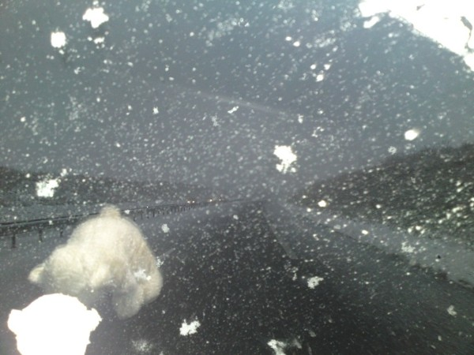

Juchuuuuu!!! Endlich wieder französischen Boden unter den Füßen! Außer uns sind noch 5 Womos da. Herrlich! Wir gehen noch eine kleine Hunderunde, bauen die Sat-Antenne auf und fläzen uns dann auf der Couch rum. Draußen stürmt es gewaltig und um 21.00 Uhr geben wir das TV-sehen auf. Zuviel Wind-das Bild will einfach nicht bleiben. Schade, denn eigentlich wollten wir die Übetragung der Jose-Carreras-Gala aus Leipzig sehen, wo meine Eltern im Publikum sitzen. Ma hat sich extra in die lila Schale geworfen und war eigentlich gut sichtbar ;-) So gehen wir aber dann doch müde ins Bett. Die Nacht wird sehr unruhig, stürmisch. Es schneegrieselt.
18.12.09 Freitag
Um 7.30 Uhr ist die Nacht rum. Das Wetter sieht prinzipiell ganz passabel aus. Es liegt etwas Schnee und es ist kalt. Wir machen uns gemütlich fertig, gehen mit den Hunden und frühstücken lecker im kuscheligen Womo.
Morgenspaziergang

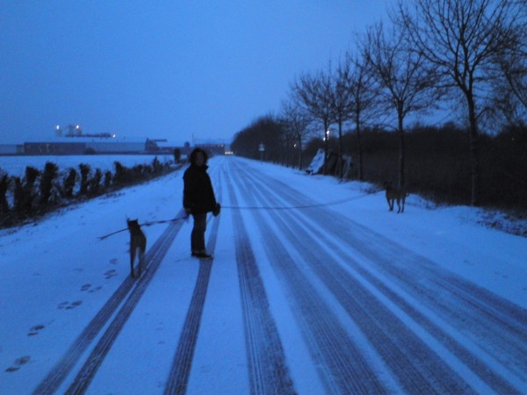
Stellplatz

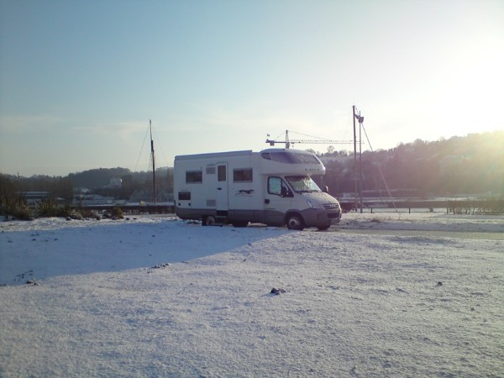
Der Geburtstagsanruf bei meiner Ma steht noch an und die erzählt uns, dass der Flughafen von Paris aufgrund der starken Schneefälle geschlossen ist. Da haben wir ja gestern ordentlich Glück gehabt! Dann bummeln wir durch Honfleur. Hier herrscht tote Hose! Prima-genau das, was wir wollen: RUHE!! Viele Geschäfte haben geschlossen, die Eglise St-Pierre ist jedoch geöffnet.

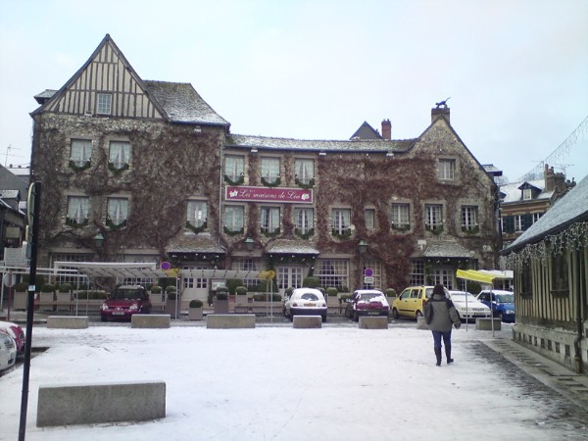
Ich zünde zwei Kerze an, eine für die Familie und eine als Dank dafür, dass wir gesund durch den Schnee gekommen sind. Wie sich herausstellen sollte, konnten wir die Kerze auch am folgenden Tag noch gut gebrauchen.......Nachmittags drehen wir noch eine große Runde mit den Hunden, schlafen und lesen ein wenig. Am Abend zieht es uns nochmal in das weihnachtliche Städtchen.
L`hôtel de ville

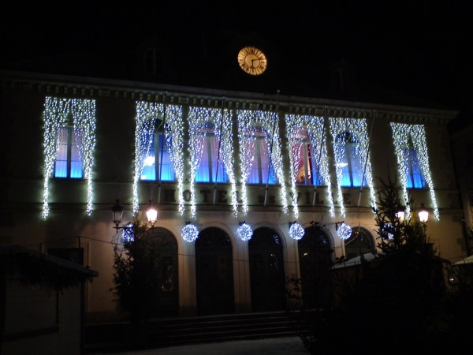
Hafen

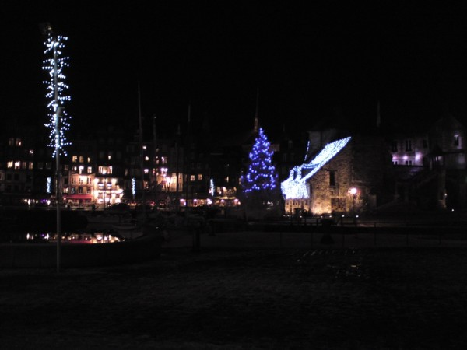
Mini Champs-Élysées

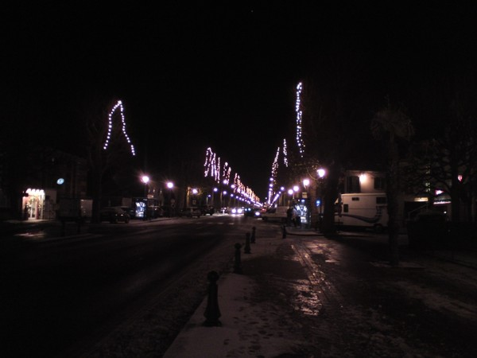

Abends schneit und schneit es, wir schauen TV und liegen um 22.00 Uhr in der Kiste *gähn*
19.12.09 Samstag
Ich werde relativ früh wach, drehe mich aber noch ein paar mal um und duckel weiter-das ist Urlaub! Um 8.00 Uhr stehe ich dann doch auf, schließlich wollen wir heute zum Michel! Jockel ist schon länger auf und hat die Hunde bewegt. Nach ein paar wettertechnischen Überlegungen-fahren oder nicht-wollen wir es dann doch wagen. Wenn wir dann schon fahren, wollen wir auch gleich noch französisches Gas besorgen. Der Platz in Honfleur ist schneebedeckt und darunter befindet sich das pure Eis von den Tagen vorher. Vorsichtig fahren wir zur Entsorge. Wir können nur Abwasser ablassen und das WC leeren, Strom und Wasser sind abgestellt. Anschließend fahren wir zum LeClerc und ich versuche eine Gasflasche zu kaufen. Die gute Frau in dem Häuschen weiß jedoch leider nicht, welche der Flaschen für Campingcars geeignet ist. Jockel steht auch rätselnd vor der Fülle des Angebots. Also erstmal in den Markt Bier und Aftershave kaufen. Dann starten wir einen zweiten Versuch. Vorher gucken wir nochmal auf unsere deutsche Flasche: Propan! Aha, also dann nochmals zur netten Frau Gas. "Achso-Propan wollen Sie! Sie können die,, die oder die nehmen!" "Gut, dann die blaue!" "Oh non, bleu est dangereux!" "Achso-dann wohl besser nicht....Wir schaffen es eine lila Propangasflasche zu erstehen. Füllung 16,90€, Pfand 5,00€, dafür werden wir die Flasche behalten, wir werden immer französischer!! (Mit traumwandlerischer Sicherheit haben wir natürlich die Flasche ausgesucht, die es nur im Centre LeClerc gibt-die Marke ist Clairgaz.) Flasche verstauen und auf-über die schlecht geräumten Straßen Richtung Michel! An der Auffahrt zur A84 Richtung Rennes erleben wir eine böse Überraschung-die Autobahn ist komplett gesperrt! Der Schneefall war/ist so heftig, dass die Räumdienste nicht hinterher kommen. So müssen wir auf Nebenstraßen ausweichen. Zweimal müssen wir umdrehen, weil die von TomTom gewünschte Straße nicht ohne Ketten befahrbar ist. Ich übernehme die Navigation danach doch lieber selber und lotse uns über die roten, zumindest telweise geräumten Straßen(alles andere ist nicht geräumt) mit etwas Umweg zum Michel. In Richtung desselbigen wird es etwas besser, doch dort erwartet uns die nächste unangenehme Überraschung: Der im Bordatlas als "ganzjährig geöffnet" ausgewiesene Stellplatz ist geschlossen! Na prima! Dann fahren wir doch zum Parkplatz direkt am Damm. Außer uns sind noch 3 Womos da. Wir stellen uns mit Blick auf den Michel-wunderschön!! Das ist nach unserem Geschmack-kaum Betrieb!
Stellplatz Michel ( Le Mont Saint Michel)
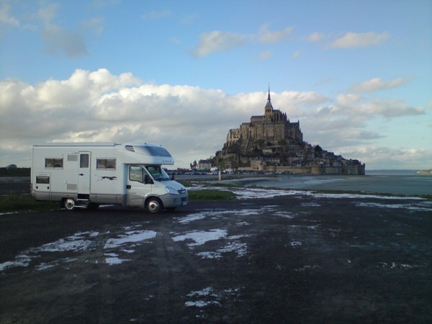
Wir schlendern mit den Hunden eine schöne Runde und gehen dann zum Klosterberg. Auch hier kaum was los!

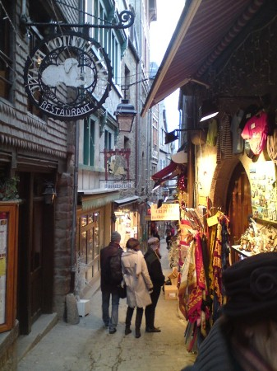
Aussicht

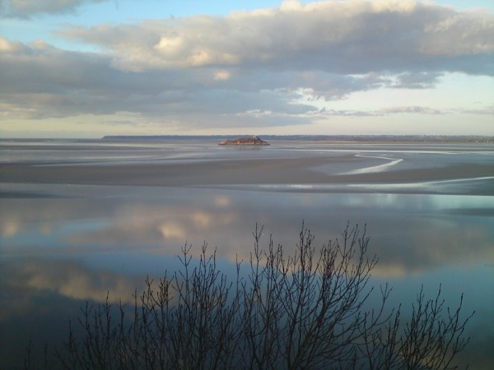

Wir gehen hinauf zur Klosterkirche. 13,00€ sollen wir dort für den Eintritt und eine Ausstellung bezahlen, das ist uns zuviel.
Klosterkirche

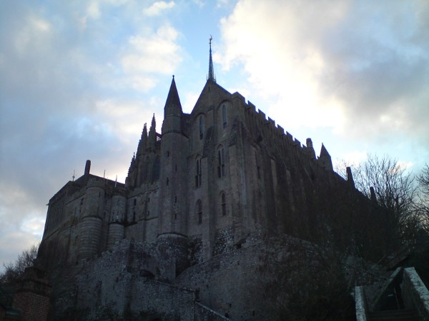
Aussicht

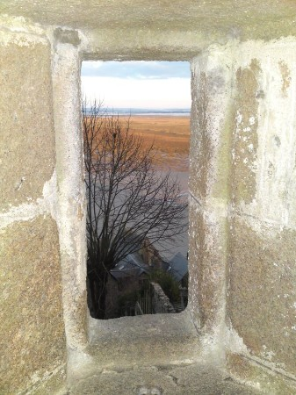

Wir suchen uns lieber eine gemütliche Bar und schlürfen Bier (Jockel) und Café au lait ( Nadja). 10,50 € kostet der Spaß.
Urige Kneipe

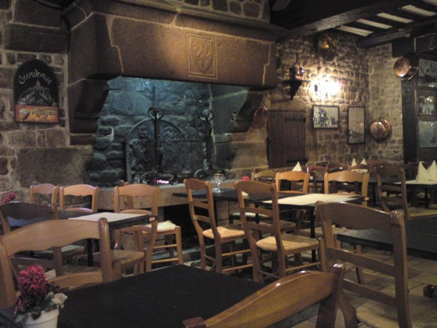

Ich erstehe noch eine Salzmühle mit Michel drauf. Dann gehen wir nochmals durch die jetzt weihnachtlich beleuchteten Gassen!
Einfach schön!

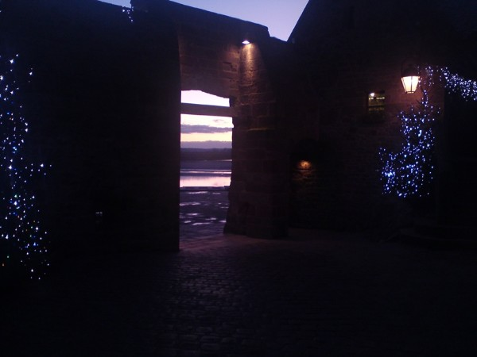

Abends sitzen wir gemütlich vor dem TV und genießen den Anblick des Klosterbergs. Leider müssen wir ja morgen wieder weiter, da man hier auf dem Platz am Damm nur 24 Stunden max. stehen darf. Die Nacht ist stürmisch und regnerisch.
Michel bei Nacht-ist das nicht wunderschön?

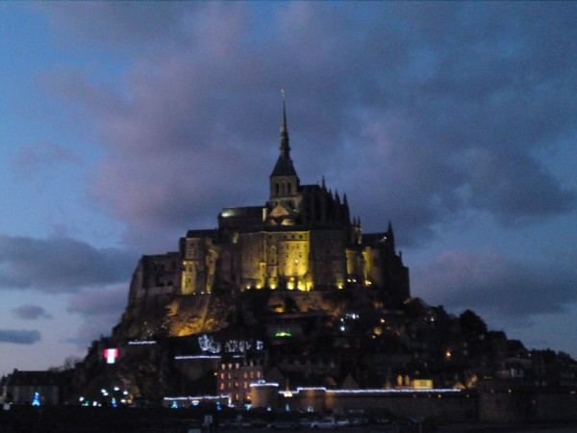

20.12.09 Sonntag
Die Regenpause am Morgen nutzen wir für unseren Hundegang. Beim Frühstück überlegen wir, wo es heute hingehen soll: Die westliche Atlantikküste oder doch lieber oben im Norden ( ist für mich Nordsee ;-)) bleiben? Die Sehnsucht nach der Atlantikluft siegt und so machen wir uns die 237 km auf nach Arzon. Die Fahrt verläuft ruhig-mit anderen Worten langweilig, aber zum Glück dafür schneefrei! Wir erreichen den Platz gegen 14.00 Uhr. Kaum jemand da ( 1 Womo). Wir versorgen und ziehen dann ein Ticket für 48 Stunden ( wahlweise ist 24/48/72h) 6,-€ pro Tag incl. Strom und Wasser. Zu bezahlen per Bankkarte am Automat-an der V+E und der Toreinfahrt ist dann der Code, der nach der Bezahlung auf der Quittung steht, einzugeben. So bekommt man 100l Wasser ( einzeln 2,-€) und/oder das Tor geöffnet.
Automat
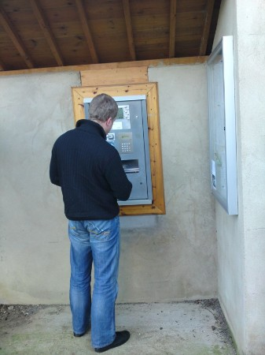

Toreinfahrt
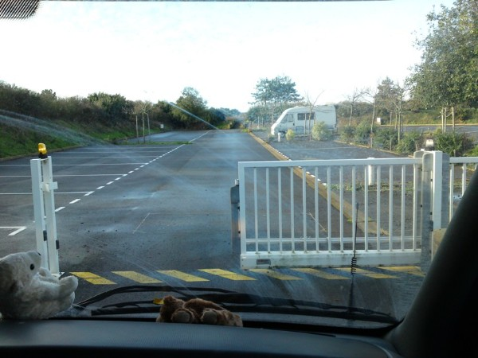
Stellplatz
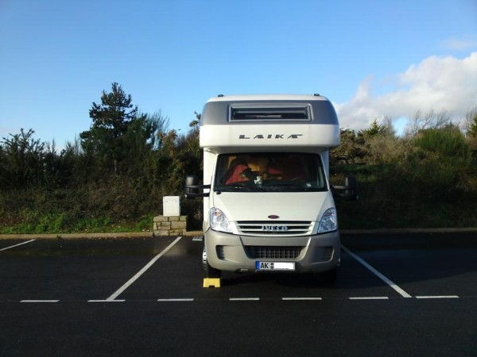
Das Aufstellen der Koffer-Sat-Antenne erfordert etwas Fingerspitzengefühl, aber Jockel schafft es. Dann schnappen wir uns die Hunde und machen uns auf endlich den Atlantik zu besuchen. Von unserem Stellplatz aus kann ich ein kleines Eckchen sehen. Wir müssen nur 300m gehen und schon sind wir da!
Juchuuuuuuu!

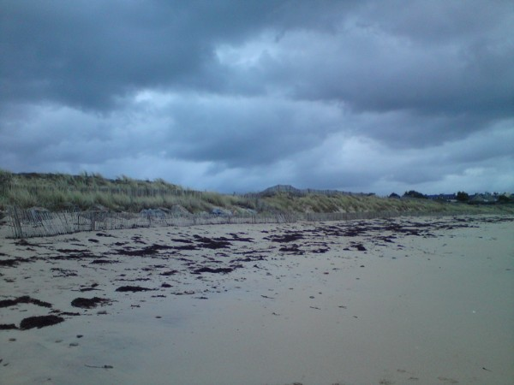
Nur ein paar Sonntagsstrandspaziergänger. Wir geniessen den Spaziergang und die würzige Atlantikluft! Die Hunde spielen begeistert im Sand! Es sind ca 15°-was für ein Unterschied zu den Temperaturen noch am Morgen (!!) wo wir dick eingemummelt durch Eisregen gelaufen sind. Der Abend verläuft ruhig: kochen, TV-Alkoven. Morgen schlafen wir erstmal aus!
21.12.09 Montag
7.30 Uhr werden wir wach. Das Wetter verspricht nicht so viel, aber egal! Wir wollen ja auch mal ein wenig faul sein. Wir gehen am menschleeren Strand spazieren, spielen eine Runde mit den Hunden im Sand und frühstücken dann ausgiebigst! Jockel schwingt sich nachmittags auf sein Radl um eine Runde zu drehen. Das nimmt er ziemlich wörtlich, denn nachdem er dreimal an der selben Baustelle vorbeigekommen ist und es scheinbar keinen Ausweg aus dem Dörfchen an der Küste entlang gibt-kehrt er nach 25 "Rundkm" etwas frustriert zurück. Sofort gehts unter die Dusche und danach trinken wir erstmal ein Käffchen. Die Hunde verlangen auch nach ihrem Recht und deshalb machen wir uns nochmals auf den Strand zu erkunden. Der Winter hier in der Bretagne ist einfach GENIAL!!!! Auch heute Nachmittag ist mal wieder keine Socke unterwegs-himmlisch! So schlendern wir genüßlich am Meer entlang bis Jockel förmlich über ein altes Holzpaddel stolpert. Das wird natürlich mitgenommen und bekommt bei uns zuhause irgendwo einen Ehrenplatz. Was für eine Erinnerung! Abends gehen wir noch in den kleinen Super U der nur 500m entfernt ist. Danach nur noch TV, die französische Gasflasche wird angeschloßen und gegen 22.50 Uhr, nach Na-ru-mol und Bauer Josef, gehts in die Heia!
22.12.09 Dienstag
Ups-schon Dienstag! Die Zeit vergeht ganz schön schnell! Heute steht Quiberon auf dem Programm. Wir lassen es aber ruhig angehen und verbringen den Morgen wie üblich-Strandpaziergang ( diemal ohne Paddelfund)-Frühstück. Dann V+E wir noch und machen uns auf die 78km lange Fahrt. Unterwegs fällt uns ein, das ja am Donnerstag schon Heiligabend ist und es ja dann schwierig ist mit dem Einkaufen. Also steuern wir doch noch einen großen LeClerc an-Jockel ist begeistert-schon wieder einkaufen!! Ich bin happy, denn in dem Laden gibt es doch tatsächlich mein Himbeerbier!! Und wo ich im Sommer nirgends auch nur ein Päckchen ergattern konnte, lade ich jetzt direkt 5 Päckchen in den Wagen. 2 stehen noch im Regal, aber ich trau mich nicht, die auch noch einzuladen.......Um 80,-€ erleichtert( davon 22,-€ allein für das Himbeergesöff) verlassen wir den LeClerc und fahren die restlichen 20km bis zum Aire de Camping-car Quiberon. Kein Mensch da! Wir haben den Platz für uns alleine! Einfach S E N S A T I O N E L L!!!!
Stellplatz
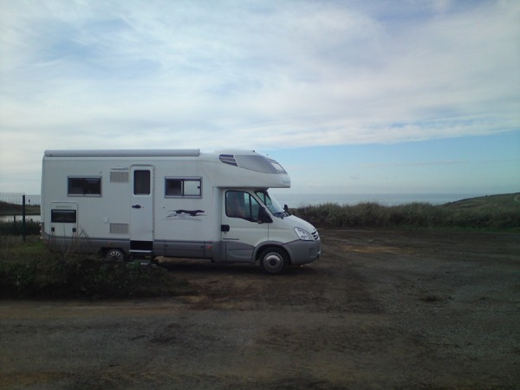
Mit Blick auf den Atlantik-und das alles bei Sonne und 10-12°! Jockel nutzt die Gunst der Stunde und schwingt sich nochmal auf sein Radl! Ich nutze die Zeit für diese Eintragungen und nehme mir jetzt meinen Kay-Scarpetta-Roman vor!
23.12.09 Mittwoch
Wir schlafen richtig gut, gehen mit den Hunden schön am Meer entlang und genießen unser Frühstück mit Blick auf den Atlantik. Das Wetter ist durchwachsen. Jockel radelt noch eine kleine Runde. Mittags stecken wir den Stecker in die Versorgesäule auf dem Platz, nachdem der Franzose, der sie vorher benutzt hatte, weg ist. Mit 1,-€ Stücken bewaffnet gehe ich zur Station. Doch Jockel brüllt aus dem Womo, das schon Strom da ist. Na gut, vielleicht hatte der Franzose ja noch "Restguthaben". Aber auch nach ein paar weiteren Stunden haben wir unverändert Strom. Also scheinbar inclusive....Dafür ziehen wir aber auch, im Gegensatz zu den anderen, immer brav ein 5,-€ Ticket! Den Rest des Tages verbringen wir wie immer-Hundegassi am Meer ( herrlich!!!) und die Sat-Antenne wird noch ausgerichtet. Heute kommt doch mein persönliches TV-Event des Jahres => SISSI!!! Jockel hat sich auch schon Bier kalt gestellt ;-) Ich liebe diesen Kitsch!
Jockel, Paula und das Meer

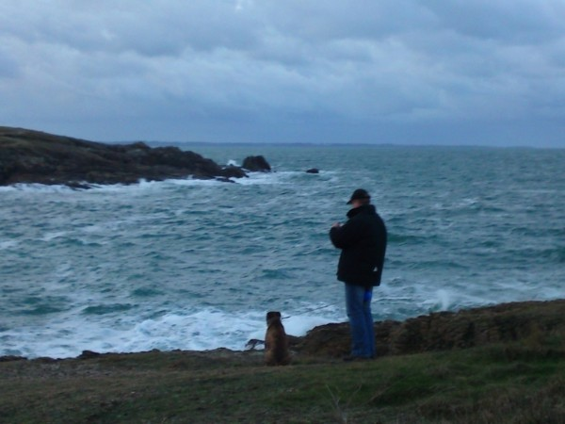
Einfach schön!

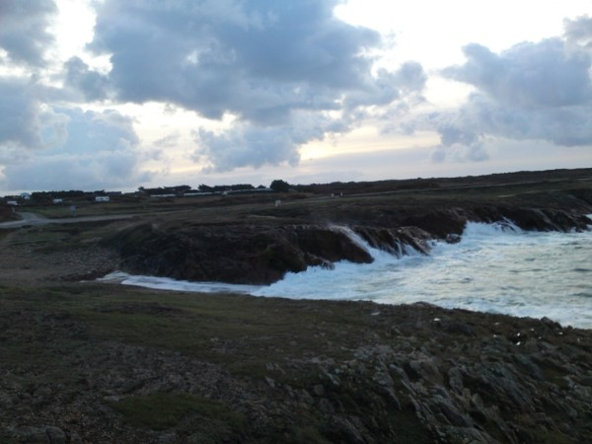
Wetter nachmittags

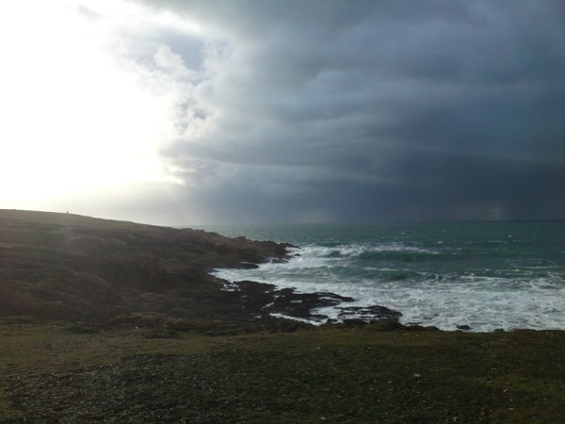
Hier sieht man den Regen auf dem Meer
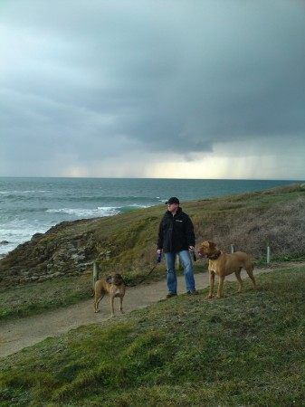
Plötzlich klopft es-ein freundlicher Franzose fragt, ob er wohl einen Zweier-Stecker an die Stromsäule machen darf, damit er auch Strom zapfen kann? Aber klar doch! Ist doch nicht unser Privatanschluß! Und dann um 20.15 Uhr, nach einem leckeren Abendessen, geht es endlich los: FRANZL!!!! SISSI!!!!! Jockel muss die Antenne nochmal nachjustieren, da das Bild durch den einsetzenden Regen etwas schlechter geworden ist. Ich schmelze im Kitsch dahin, während Jockel tapfer mitguckt. Im Gegenzug gucke ich ja schließlich auch jeden James-Bond-Film mit! Das ist unser Deal!

24.12.09 Heiligabend
Gegen 7.30 Uhr mache ich die Äuglein auf. Ohjeminee, es ist schon Donnerstag!!! Wir sind bereits eine Woche unterwegs-die Zeit vergeht mal wieder viel zu schnell! Das Wetter ist bescheiden-es regnet den ganzen Tag und so verlassen wir das Womo nur um die Hunde auszuführen, ansonsten machen wir es uns einfach gemütlich. Um 18.00Uhr folgt die Bescherung!
Bescherung!!

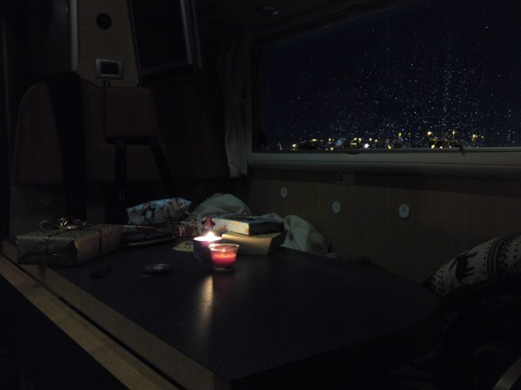
Jockel packt seine Familie-Heinz-Becker-DVDs aus, die er von mir bekommen hat ( wie uneigennützig ;-)) und ich bekomme ein paar Bücher. Nach dem Essen gucken wir dann " Weihnachten mit Heinz Becker" und lachen uns fast schlapp. Plötzlich klopft es mal wieder, die Hunde veranstalten ein Riesentheater. Als ich rausgehe, steht eine junge Französin vor mir und redet schnell auf mich ein. Ich verstehe nur Teile...sie wolle gerne Strom, aber ihr Kabel wäre zu kurz, ob sie sich wohl gaaaanz dicht an uns stellen dürften-wegen des kurzen Kabels?? Sicher-kein Thema! Ich gehe wieder ein und Jockel raus um den beiden Damen behilflich zu sein. Leider stellt sich heraus, dass die Zwei nur den Teil der Verkabelung dabei haben, der in die Stromsäule gemußt hätte-nicht jedoch den Teil für die Versorgung INS Womo! So mussten sie unverrichteter Dinge wieder abziehen.
25.12.09 Freitag, 1. Weihnachtstag
Das wird ein herrlicher Tag! Um 7.25 Uhr ist kein Wölkchen am dunklen Himmel zu sehen und so beschließen wir noch einen Tag hier zu bleiben. Jockel möchte nochmal radeln und ich kann in Ruhe schmökern und aufs Meer gucken und Reisebericht schreiben.
Morgenimpressionen bei unserem Gassigang
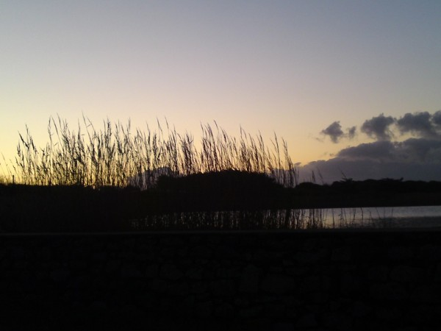
Sonnenaufgang
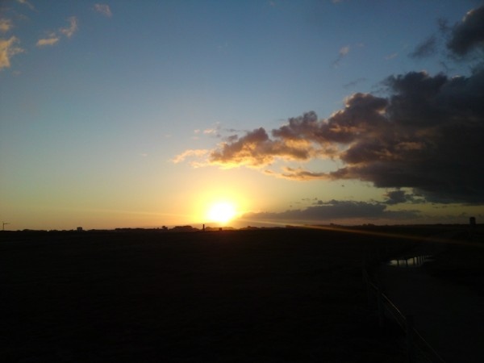
Nach dem Frühstück macht Jockel sich auf seine Radltour. Kaum ist er weg, kommt ein netter Luxemburger auf den Platz mit dem ich ein Weilchen plaudere. Er kommt aus der Richtung, in die wir morgen wollen! Jockel erscheint 3 Stunden und 70km später wieder beim Womo, auch er schwätzt erstmal eine Runde mit unserem netten luxemburger Nachbarn. Abends machen wir es uns zur Abwechslung nochmal gemütlich, Jockel freut sich schon, denn heute kommt der zweite Teil von Sissi ;-) hihihi. Morgen wollen wir dann aber weiter. Port-Louis ist unser Ziel, mal sehen, wie der Platz ist.
26.12.09 Samstag
Bei den Franzosen ist heute kein Feiertag und deshalb können wir auf dem Weg nach Port-Louis noch ein paar Einkäufe tätigen. Wir verabschieden uns, nach einem ausgiebigen Küstenspaziergang bei bestem Wetter und unserem traditionellen Frühstück, mit einem Plauderstündchen von "unserem" Luxemburger, der sich nun auch auf den Weg Richtung Heimat macht. Wir haben ja noch 2 Wochen vor uns! Wir fahren schön an der Küste entlang. Im LeClerc in Auray kaufen wir für 106,-€ ein und tanken für weitere 40,-€ ( 1,00€). Leider ist der französische Camping-Car-Führer nicht zu bekommen. Sehr schade, denn den hätte ich wirklich gerne! Dann fahren wir weiter nach Port-Louis, doch der Platz ist nichts für uns Großhundebesitzer. Er liegt zwar wirklich sehr schön direkt an der Promenade und man kann schön die Bötchen sehen, aber uns ist der Platz zu zentrumsnah. Für unsere Hunde keine schönen Spazierwege-eher etwas für die Kleinhundebesitzer, die ihre Hunde auch mit in die Stadt nehmen. So entschließen wir uns Ploemeur anzusteuern um uns den Platz dort anzusehen. Vorher wird noch ein großer Super U gestürmt auf der Suche nach dem französischen Bordatlas-leider ohne Erfolg! Ploemeur ist auch ein Reinfall! Zentrum, direkt neben dem Friedhof. Nein danke! Also Karte zur Hand und eine schöne grüne Panoramastrasse entdeckt-Auf gehts! Wir fahren die D152, was sich als Glücksfall erweist! Den ersten Stellplatz entdecken wir zwischen Kerham und Fort Bloque. Wir wollen aber noch ein bisschen weiter und ca 3 km weiter finden wir den zweiten Stellplatz zwischen Fort Bloque und Guidel-Plage. Etwas erhöht mit Blick aufs Meer! Toll zum Gassigehen und in 5min ist man zu Fuß durch die Dünen am Atlantik. Hier bleiben wir! Es passiert nicht mehr viel außer Gassi-essen und => der 3. Teil von SISSI!! :-))
Stellplatz 1

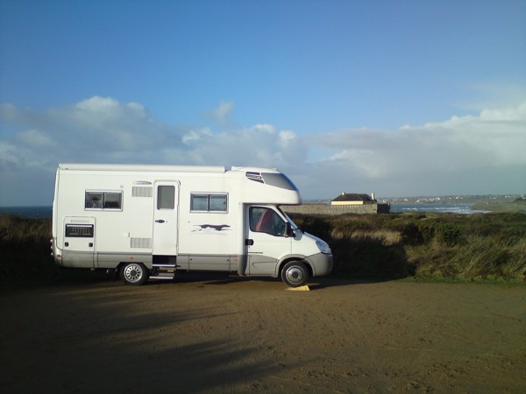

Aaron und das Meer

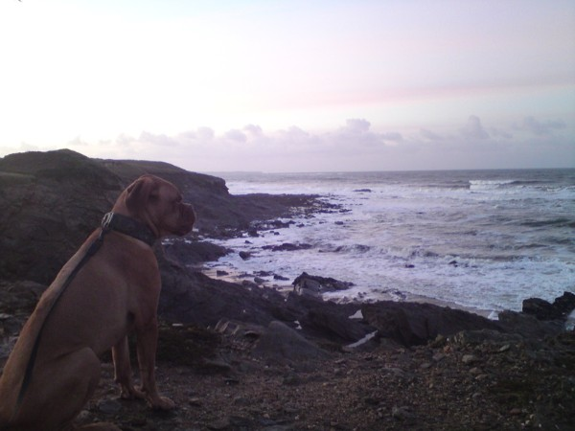

27.12.09 Sonntag
Die Nacht war sehr unruhig! Es hat gestürmt und geregnet. Ich hatte die ganze Nacht Angst, das uns die Sat-Antenne vom Dach fliegt, aber das Ding hat standgehalten! Erstaunlich was eine 89,-€ Sat-Antenne aus dem Norma alles aushält! Und das Bild ist noch 1A...Jockel geht abwechselnd mit den Hunden während sich auf dem Parkplatz eine Jägerschaft mit Hundemeute versammelt. Heute müssen scheinbar Aarons Mümmelfreunde dran glauben...Nach dem Frühstück fahren wir den anderen Platz an, den wir gestern entdeckt haben. Ca 300m vom Meer entfernt, man kann auch etwas Meer sehen.
Stellplatz 2

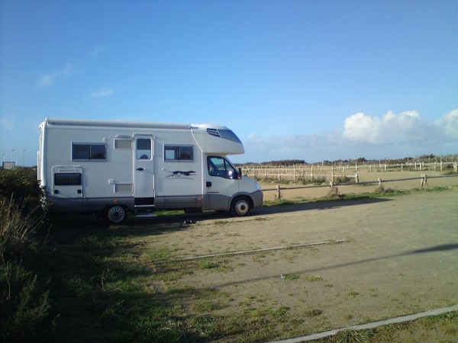
Hier bleiben wir! Jockel wirft sich in die Radmontur und ich schnappe mir meinen Schmöker. Nach lockeren 18km ist er wieder da. Das "Rad-revier" war doch nicht so dolle.....Deshalb packen wir uns die Hunde und machen einen herrlichen Strandspaziergang! Alle 4 sind glücklich am fast menschenleeren Strand. Die Brandung ist unvorstellbar! Wir versuchen alles auf Foto und Video zu bannen. Wir sind so verträumt bzw beschäftigt, dass wir gar nicht mitbekommen wieviel Sand Aaron frißt! Paula buddelt nämlich wie verrückt und Aaron frißt den aufgeschleuderten Sand. Abends geht es dem armen gar nicht gut. Der Magen ist voll Sand und so muß er leider auf sein Abendessen verzichten und auch das Frühstück am nächsten Morgen fällt knapp aus: nur ein Stückchen Baguette....
Glückliche Hunde

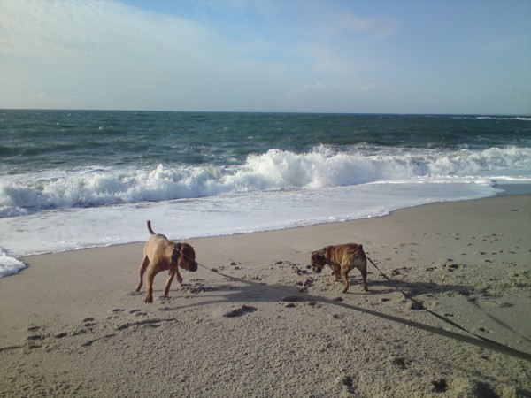
Glückliche Hunde und ein glücklicher Mensch

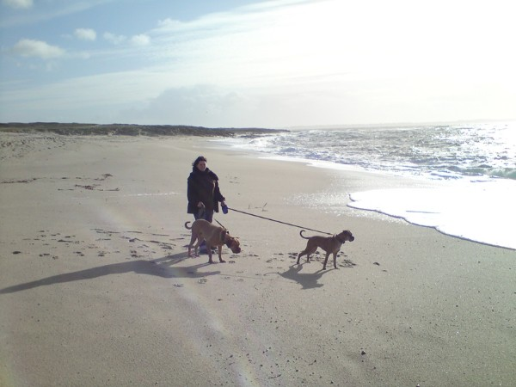
Unvorstellbare Wellen

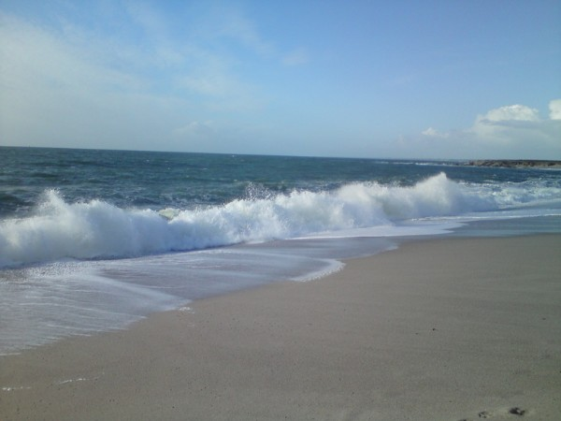
Meer
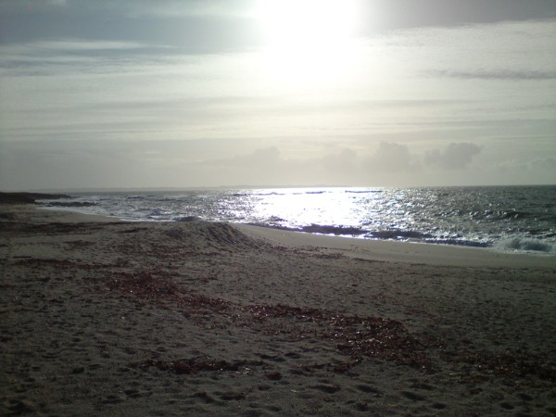
28.12.2009 Montag
Nach dem Frühstück wollen wir los. Gerad passend wird auch unsere Gasflasche leer und so müssen wir uns einen LeClerc suchen. Wir fahren nach Guidel-Plage zum V+E und von dort geht die LeClerc-Suche los. Wir halten uns Richtung Concarneau. Kein LeClerc weit und breit-Typisch!! Wir gucken bei Intermarché, HyperCasino etc, aber wir haben natürlich die Gasflasche gekauft, die es ausschliesslich bei LeClerc gibt (lila Clairgaz). Wir beschliessen uns erstmal den Alternativ-Platz in Concarneau anzuschauen, auf dem Weg dahin stoßen wir zufällig auf ein LeClerc-Schild-unsere Rettung! Wir geben die Adresse in unser TomTom ein und landen nach 6km bei einem RIESEN-LeClerc! Es ist gerad Mittagspause und so nutzen wir die Zeit bis der Gaskauf wieder möglich ist (14.00 Uhr) um noch etwas einzukaufen. Zuerst geht es in die angeschlossene Multimediaabteilung, die auch Bücher etc führt. Dort erstehe ich einen Guide-Camping-Car "Dunquerkue à Biarritz", anschliessend stürzen wir uns in den RiesenLeClerc. Eigentlich wollen wir nur Eier, Salatkrönung und Zucker....eigentlich!......93,-€ lassen wir schliesslich in dem Laden *typisch* und müssen schwer bepackt im strömenden Regen fast einmal komplett um den Riesenladen laufen, da unser Womo natürlich auf der anderen Seite steht! Pitschnaß verräumen wir die Sachen und starten dann die LeClerc-Umrundung mit dem Womo Richtung Tankstelle um Gas zu kaufen. Auch das erledigen wir in strömendem Regen erfolgreich! Heute wollen wir nicht mehr weit fahren und suchen nun den Alternativ-Platz in Concarneau-neben dem Salle Omnisport. Der ist uns dann aber doch etwas zu weit vom Schuß und wir fahren doch zum Zentrumsplatz. Hier bleiben wir auch. Aaron muss schon wieder raus...es kommt nur Sand...der arme! Abends gehen wir noch in die wunderschön beleuchtete Stadt. Die Ville close ist wie ausgestorben....Ich kaufe noch ein paar Karten, aber leider bekomme ich in dem Geschäft keine Briefmarken. Ich soll in ein Bar/Tabac gehen. Na gut-wenigstens hab ich die Dame verstanden..hihihi. Auf dem Weg zum Womo klappere ich noch zwei oder drei solcher Geschäfte ab-keine Birefmarken für Allemagne! Den Rest des Abends verbringen wir mit Heinz Becker!
Stellplatz Concarneau
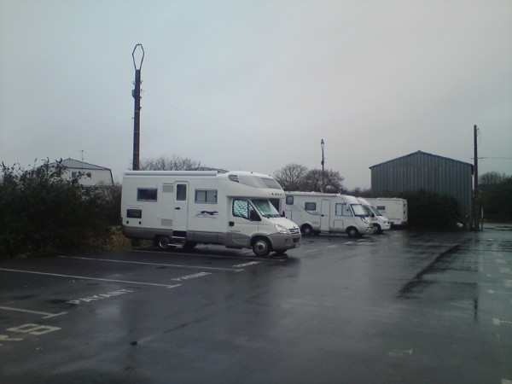
Weihnachtliche Beleuchtung

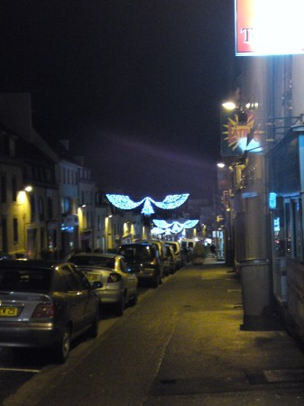
Ville close-HAAAALLLOOOOOOO...Ist da jemand???
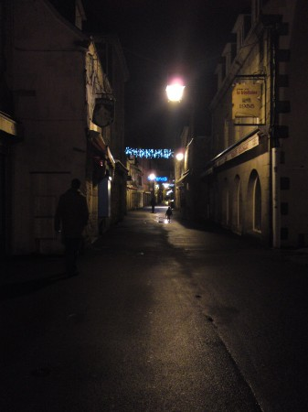
Sonnenuhr bei Nacht
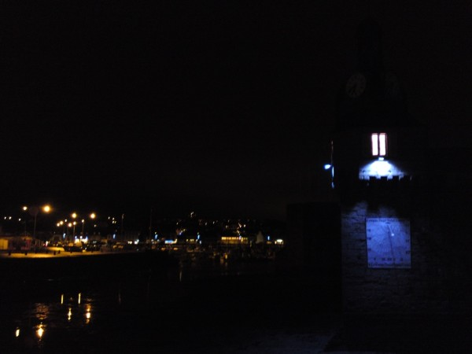
29.12.09 Dienstag
7.00 Uhr klingelt der Wecker! Jawohl-der WECKER!!! Jockel hat beschlossen denselbigen zu stellen, weil wir sonst doch tatsächlich erst zwischen 8.00 - 8.30 Uhr aufwachen und das ist ihm zu spät. Ich wälze mich noch ein wenig im Alkoven rum, während Jockel im Bad verschwindet und im Anschluß daran mit Aaron und Paula geht. Dann stehe ich auf, verschwinde meinerseits im Bad und setze Kaffewasser auf. Wir duschen, frühstücken und gehen danach in die Stadt. Ich klappere sämtliche Bar/Tabacs ab, aber es gibt nirgends Briefmarken für Deutschland. Wir durchsuchen die halbe Stadt...Jockel fallen die unzähligen Friseurgeschäfte auf und er beschliesst eins davon aufzusuchen. In der Zeit versuche ich weiter an Briefmarken zu kommen. Ich schaffe es!! In einem kleinen Bar/Tabac gegenüber der Ville close werde ich endlich fündig! Ein netter, junger Franzose versteht mein schauderhaftes Französisch und zählt grinsend 10 Marken ab. Ich bedanke mich, nehme von dem immernoch grinsenden Franzosen mein Wechselgeld in Empfang und mache mich glücklich auf eine weitere Suche-den Boît aux lettres (Briefkasten). Dieser ist aber schnell gefunden und auch Jockel taucht frisch gestutzt wieder aus dem Friseursalon auf. Beim Womo angekommen V*E wir und machen uns auf die Suche des Tages! Wir wollen den "Petersilien-Platz" von 2006 ausfindig machen! Wir fahren also von Concarneau zurück in die Richtung aus der wir gekommen sind. Irgendwo bei Raguenez-Plage muß doch dieser Platz sein!! Wir halten uns Richtung Pointe de Trevignon und tuckern an der Küste entlang. Wunderschön!! Und tatsächlich! Nach ein paar km taucht der erste Platz auf, an den ich mich erinnern kann. Irgendwo hier ein paar km weiter in einer Rechtskurve in einer Senke muss der "Petersilien-Platz" doch sein! Genau so ist es auch! Glücklich fahren wir den Platz an-es können nur 5 Womos hier stehen, es gibt keine V*E und der Aufenthalt ist auf 24h beschränkt. Aber es gibt ein Toilettenhäuschen und man ist in ca. 50m am Strand. Zudem gibt es einen tollen Ausblick auf den Atlantik gratis obendrauf ;-) Wir richten uns erstmal häuslich ein. Nachmittags machen wir einen tollen Küstenspaziergang-es ist wundervoll hier!
Auf dem Weg entdeckt-ein idylischer kleiner Hafen
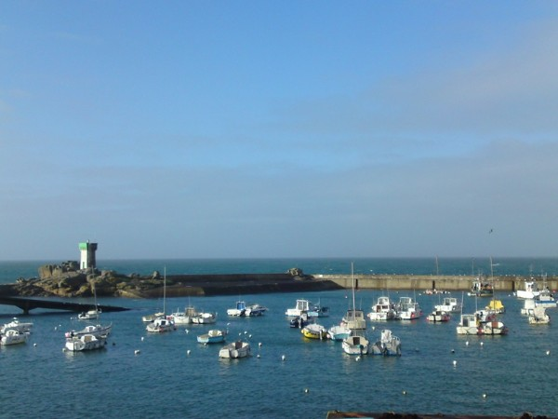 und eine interessante Steinformation
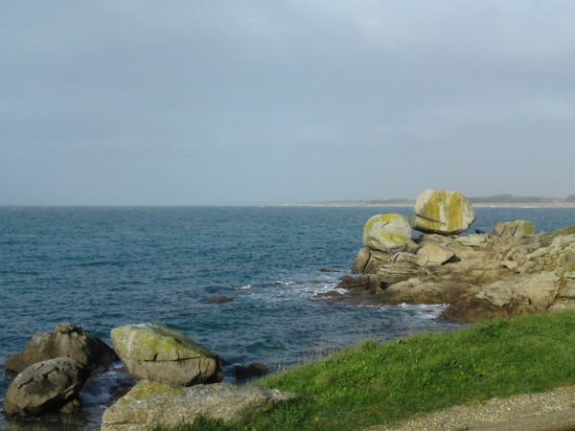
Der langesuchte Petersilienplatz!
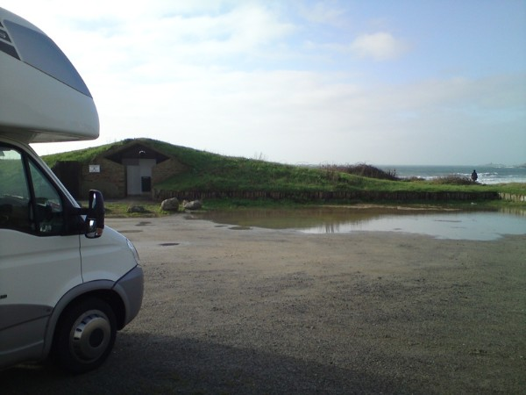 Rückblick auf den Platz während des Küstenspaziergangs
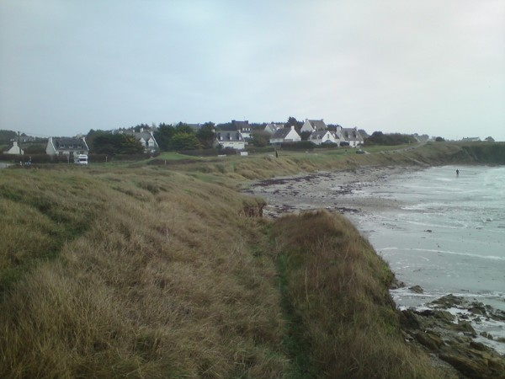 Menschenleere Strände

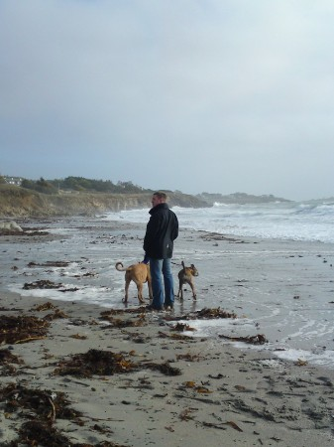
Wo ist das Vögelchen??? Bitte lächeln....
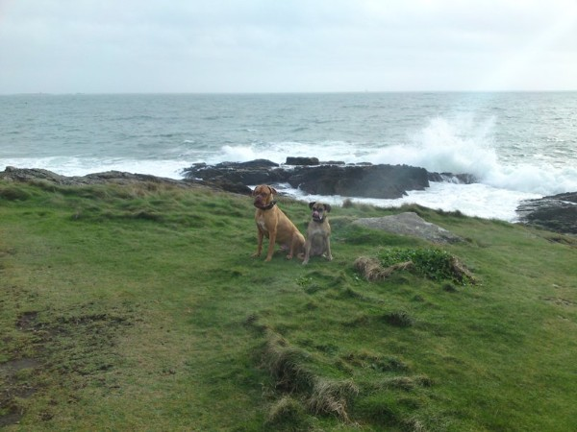
Wo gehts hier runter?
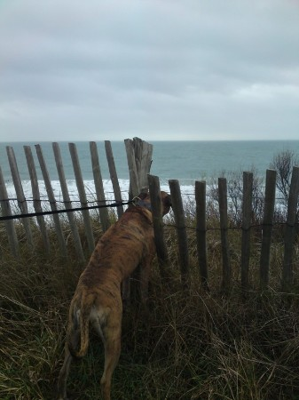
Abends liegen wir faul vor dem TV.
30.12.09 Mittwoch
Guten Morgen liebes Frankreich! Heute wollen wir uns einen Platz suchen, wo wir bis Neujahr bleiben können. Wir fahren nochmal kurz den anderen Stellplatz ein paar km entfernt an, um zu überprüfen, ob man von dort auch das Meer sehen kann-man kann! Unsere erste Stellplatz-Wahl wäre Loctudy, aber als wir dort ankommen, stellen wir fest, dass wir dort schonmal waren (2008) und wieder gefahren sind, weil der Platz nicht so toll ist. So machen wir es auch dieses mal! Über St Guenole, wo wir noch ein paar Fotos machen, geht die Fahrt weiter. Wir steuern nach Primelin, aber auch der Platz gefällt uns nicht. Kein Meer zu sehen, also weiter! Und zwar Richtung Plogoff. In Primelin machen wir noch herrliche Fotos von dem Wellenbrecher, den ich später auf einer Postkarte entdecke.
Wellenbrecher-ich hätte stundenlag zuschauen können
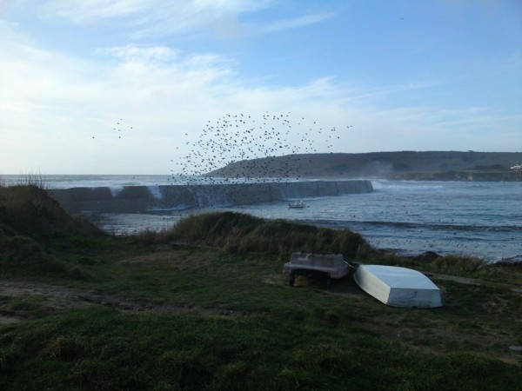
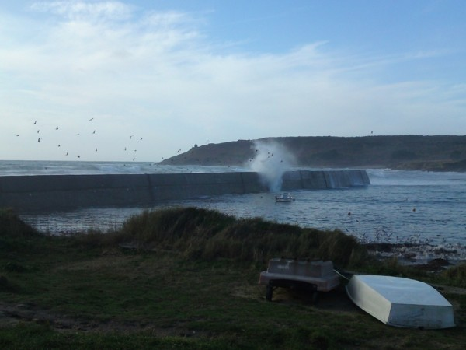
Der Platz in Plogoff ist auch nix-Hecken rundherum und direkt am Ortsrand. Deswegen fahren wir zur Pointe du Raz, wo wir sowieso mal eine Nacht verbringen wollten. Von dort kann man ja wunderbar den tobenden Atlantik sehen! Aber als wir dort ankommen sind die Meersichtplätze gesperrt-man darf nur auf dem Teerparkplatz stehen mit Blick auf die Häuser! Dafür 15,-€? Nein danke! Wir sind frustriert. Was nun? Zur Entspannung laufen wir eine Hunderunde und beschliessen nach Camaret-sur-mer zu fahren-da weiß man, was man hat! Wir zahlen bei der Ausfahrt unsinnige 6,-€ Parkgebühr und fahren die D7 Pointe du Van und Pointe de Brezellec.
Hier ist es G E N I A L !!!!
La Pointe de Brezellec
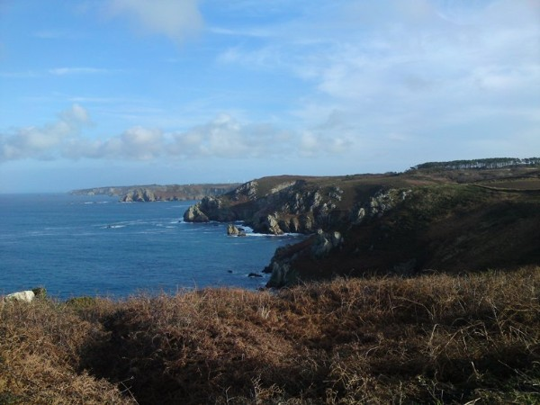
Wir trauen uns jedoch nicht hier stehen zu bleiben, obwohl kein Verbotsschild zu sehen ist. Wir fahren also weiter Richtung Camaret, nehmen uns aber vor, für den nächsten Urlaub in dieser Gegend 2 Tage für das Eckchen einzuplanen! Denn es gibt hier etliche grüne Straßen und Pointes auszukundschaften. In Crozon shoppen wir noch etwas im LeClerc und treffen gegen Abend auf dem Stellplatz in Camaret ein. Es sind noch ca. 10 andere Wohnmobile da. Es passiert nicht mehr viel. Wir gehen noch mit den Hunden, lesen und faulenzen.
31.12.09 Donnerstag
Der letzte Tag des Jahres bricht an! Wir schnappen uns die Hunde und gehen an den menschleeren Strand. Himmlisch! Die Hunde toben ausgelassen und wir sind einfach glücklich-so ein herrliches Fleckchen Erde!
Morgenstimmung
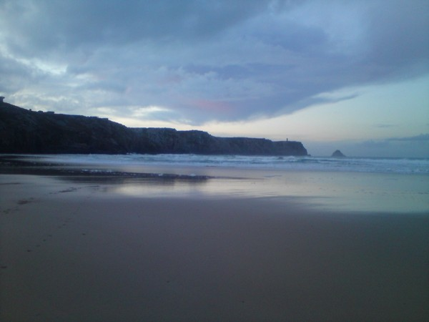
Blick nach oben
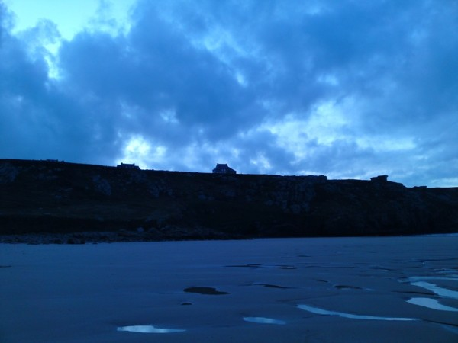
Einfach schön!
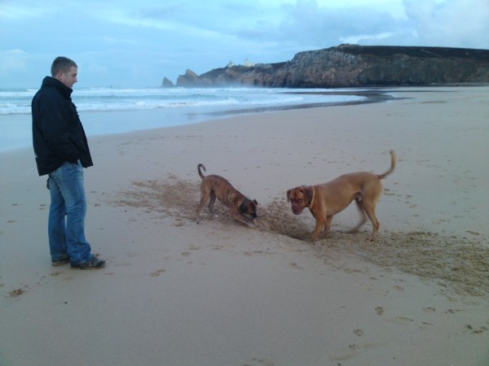
Nach einem ausgiebigen Frühstück schwingt Jockel sich auf sein Radl, um das Cap de la Chèvre zu besuchen . Ich lese derweilen. Nachmittags drehen wir noch eine Hunderunde und bereiten uns dann auf unsere große Silvesterfeier vor-es soll Raclette geben. Belzers haben uns nämlich ihr niedliches 2er-Raclette geliehen und das soll heute zum Einsatz kommmen. Also Kabeltrommel raus und an die Service-Station angeschloßen 2 Test-Euro eingeworfen-alles funzt! Die Vorbereitungen halten etwas auf-Schinken, Camembert, Petit Breton kleinschnibbeln, Bratkartoffeln, Brat-Tortelloni, Gnocchi, Miniwürstchen...alles was das Herz begehrt! Aber was ist das??? Das Raclette hat nur ca.50cm Kabel und wir keine Steckdose in Tischnähe.....so muß kurzerhand die Kabeltrommel durchs Fenster auf unsere Sitzbank gestellt werden, wir sind ja schliesslich flexibel! Das Essen ist lecker und es klappt auch alles bestens-nur das Nachwerfen der 2,-€-Stücke für jeweils eine weitere Stunde Strom ist etwas lästig.
Raclette
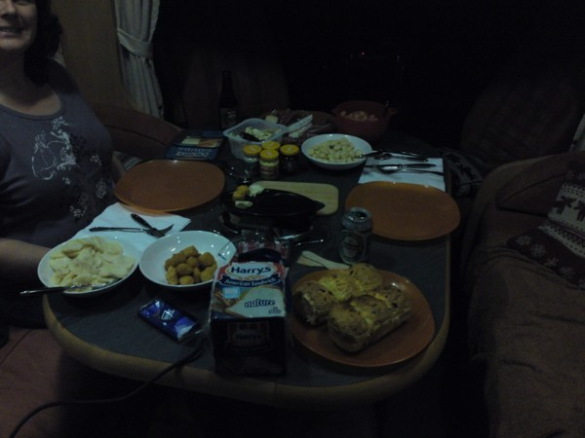
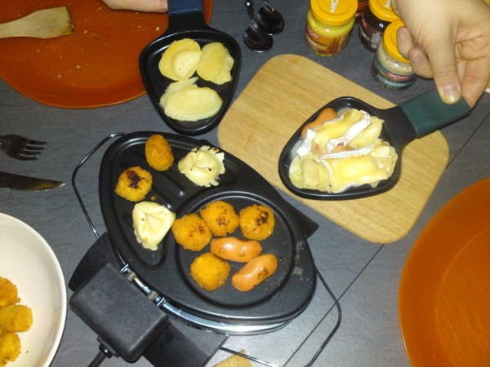

Das TV-Programm gibt leider nicht viel her und so bleiben wir nach einigem Hin und Her-Gezappe bei der Chartshow hängen. Die geht genau bis 00.00 Uhr! Kurz vor 00.00 Uhr frage ich Jockel noch, ob wir denn um 00.00 Uhr raus gehen wollen um das Feuerwerk zu gucken. Mal sehen, ssgt der noch. Dann ist es 00.00 Uhr und..........nix passiert! HAALLOO????? Noch jemand wach? Scheinbar nicht! Auf dem Stellplatz wird keine einzige Rakete abgeschoßen ( ich habe Jockels Kinder-Tisch-Feuerwerk leider zuhause vergessen) und es ist auch nur noch in 1 Womo Licht. Aus dem Dorf können wir ca 15-20 Raketen insgesamt bewundern-sowas haben wir noch nicht erlebt! Wir gehen um 1.00 Uhr, nachdem noch Sabine und Jürgen uns angerufen haben,in die Koje! Das nächste Mal Silvester müssen wir uns Verstärkung mitnehmen, gelle Sabine?
01.01.10 PROST NEUJAHR!!!!
Um 8.30 Uhr schwingen wir uns aus den Federn. Nach einem ausgiebigen Frühstück ruhen wir uns noch ein bisschen von der anstrengenden Silvesterfeier aus. Doch das Wetter ist fantastisch und so machen wir uns auf einen tollen Spaziergang an der Küste von Camaret entlang.
Impressionen
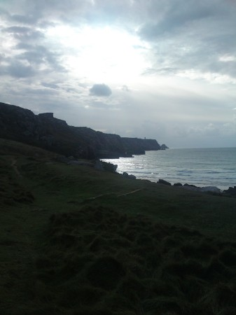
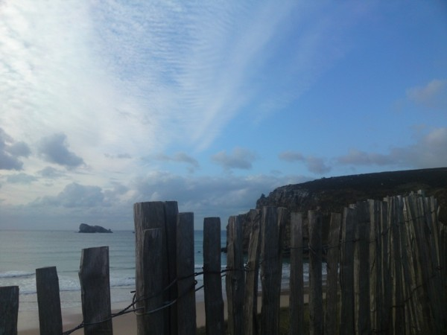
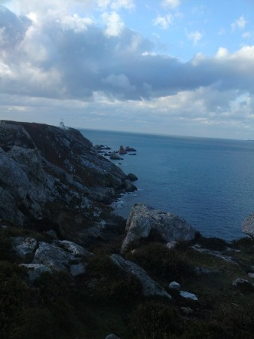
Paula: " Isch liebe disch, Jockel!"
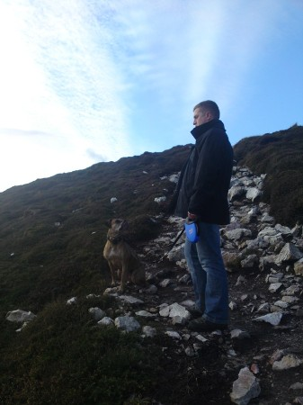
Wer kommt da??
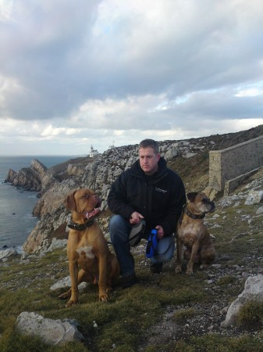
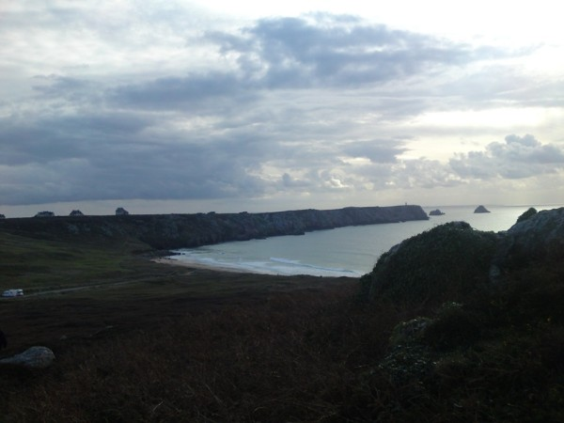
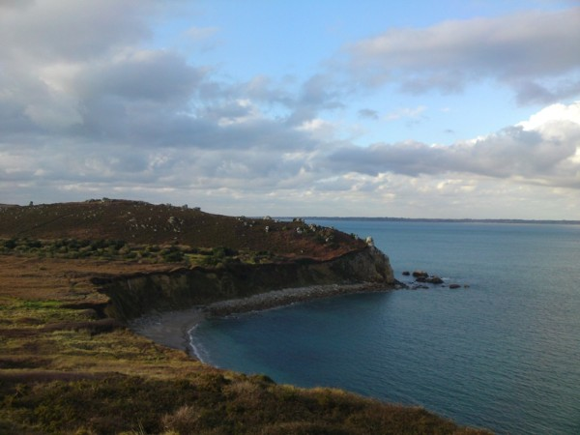

Scherenschnitt
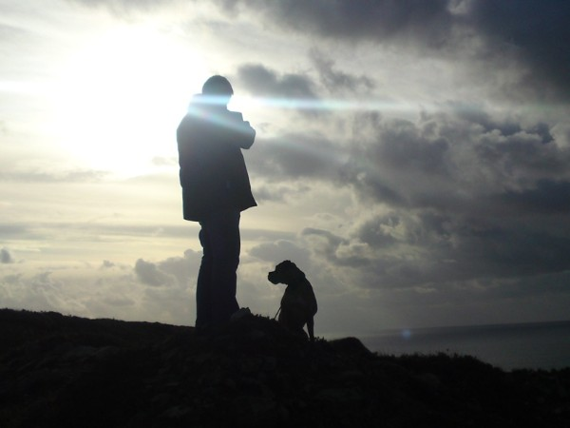
Hafen Camaret
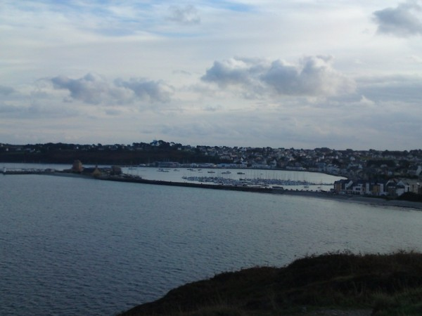
7km und 2 Stunden später kehren wir zurück. Diese tollen Eindrücke, die Luft und die Landschaft, das Meer...all das hat uns geschafft. Wir trinken gemütlich einen Kaffee und legen die Füße hoch. Der Abend verläuft wie immer.
02.01.2010 Samstag
Heute geht es leider weiter. In Arzon wird noch die Gasflasche erneuert. Wir wollen nach Pougenvelin. 89km sind das nur, aber wir müssen durch Brest, deshalb brauchen wir 1,5 Stunden für die Fahrt. Vorher fahren wir aber noch den grünen Straßenzipfel auf der Halbinsel.
Blick auf Brest-man könnte fast hin spucken....
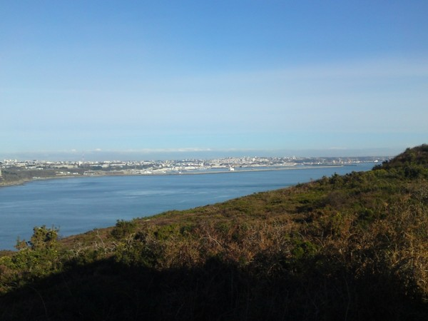
Als wir am Platz ankommen sind wir unschlüssig, ob wir dort bleiben sollen. Der Platz ist CP-ähnlich angelegt, mit Parzellen durch Hecken abgetrennt. Keine V*E. 5,- € incl. Strom. Ich ziehe ein Ticket, aber auf dem Rückweg sehe ich Womos, die scheinbar ihren gesamten Jahresurlaub dort verbringen wollen. 2 Womos, ein PKW und deren Hunde trödeln lustig über den gesamten Platz. Auch um unser Womo.......unsere Zwei sind begeistert....wir auch! Verscheuchen nutzt nix, der große, wunderschöne Choco-Labrador hat die Ruhe weg. Deswegen und wegen der recht beschränkten Gassi-Möglichkeiten (wir gehen nicht auf dem Platz spazieren) ziehen wir weiter.
Stellplatz Plougenvelin
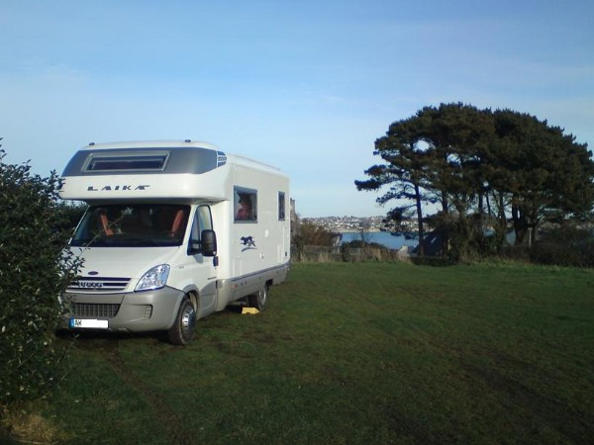
Aussicht Plougenvelin-eigentlich ganz toll!
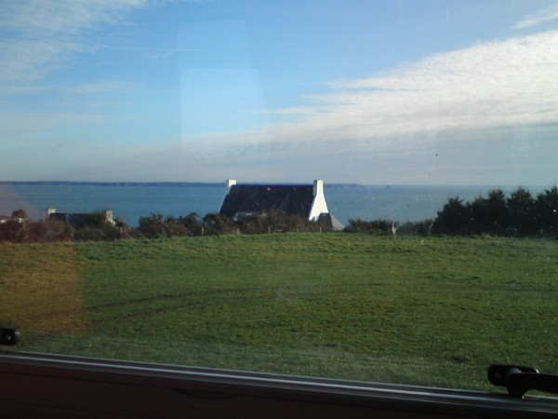
14,4 km später treffen wir in Lampaul-Plourazel ein. Ein wundervoller Platz direkt am Meer! Ja, hier ist es schön, hier wollen wir 2 Tage bleiben! Wir suchen den schönsten Stellplatz, denn wir sind gaaaaaanz allein hier! Im Laufe des Tages kommen noch 3 Womos, die auch alle über Nacht bleiben. Wir machen noch einen langen Spaziergang an der Küste und entdecken dabei einen toten Delphin :-(( Abends schauen wir gemütlich TV
Stellplatz Lampaul

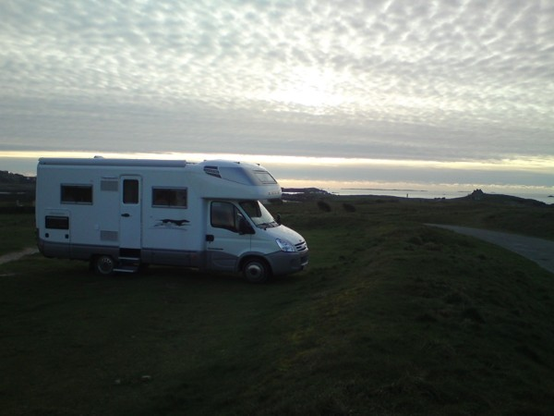
50m vom Womo entfernt-der Strand
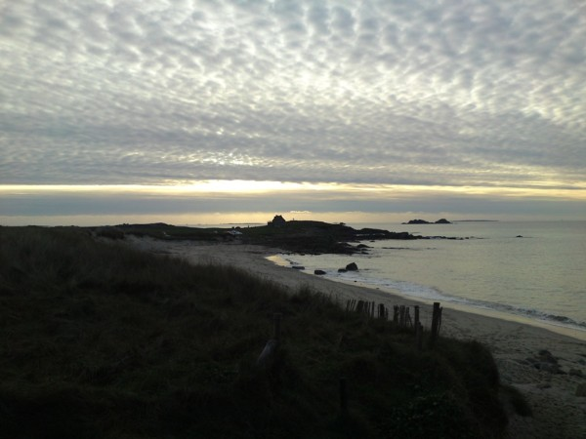
Ich passe auf!
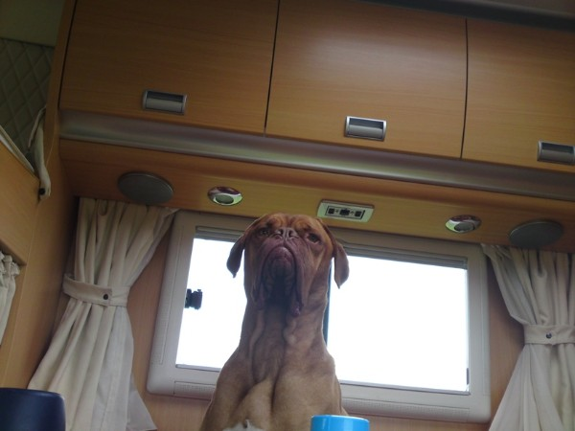
03.01.10 Sonntag
Schön ist es hier! Uns steht ein schöner, fauler Tag bevor. Wir gehen wir immer vor dem Frühstück eine große Hunderunde! 1 Stunde spazieren wir am Meer entlang-herrlich! Winterurlaub in der Bretagne ist toll! Wir frühstücken lange und gemütlich und machen uns mittags bereits auf unseren nächsten Spaziergang um dem sonntagnachmittäglichen Trubel zu entgehen. 1,5 Stunden sind wir unterwegs, einfach wundervoll! Spätnachmittags fahren wir auf dem Stellplatz eine Etage tiefer um Strom zu zapfen und unser Laptop und Jockels PSP nochmal zu laden. Wir gucken 3 Folgen Heinz Becker und lachen uns dabei fast kaputt!
Felsenmeer

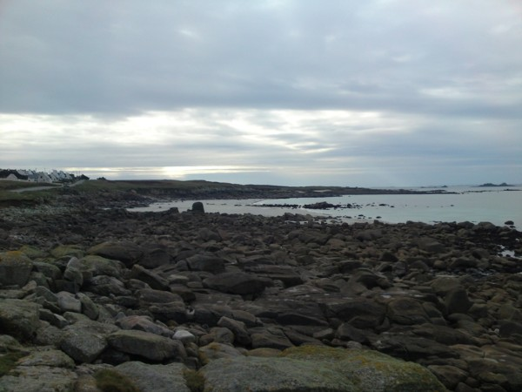
Küste Lampaul
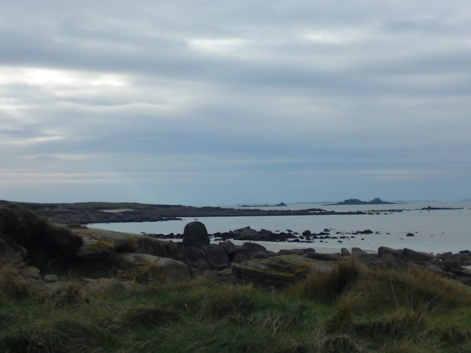
04.01.2010 Montag
Heute geht es ja leider schon wieder weiter. Unser Urlaub neigt sich dem Ende entgegen und es zieht uns Richtung Michel ( Le Mont Saint Michel). Unser Ziel für heute ist eigentlich Roscoff. Aber der Stellplatz gefällt uns nicht, keine Hundemöglichkeit und-was noch fast viel schlimmer ist-kein Meerblick! Die Hecke ist viel zu hoch und versperrt die Sicht.Wir fahren den Platz in Laber an und müssen dafür durch Roscoff-ein wunderschöner vieux Port! Zauberhaft!
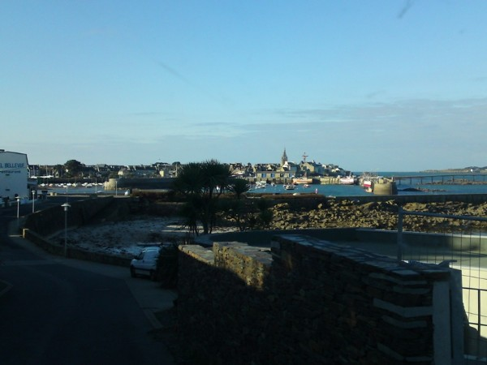
Der Stellplatz in Laber ist eigentlich ganz nett-nur durch eine Straße vom Meer getrennt. Trotzdem wollen wir uns noch die Stellplätze in St-Pol-de-Leon angucken. Es sind nur ein paar km. Beide Plätze sind direkt am Meer! Aber leider keine Möglichkeit etwas Grünes für die Hunde aufzutun bzw nur 200m in einer Sackgasse-also weiter!
St-Pol-de-Leon
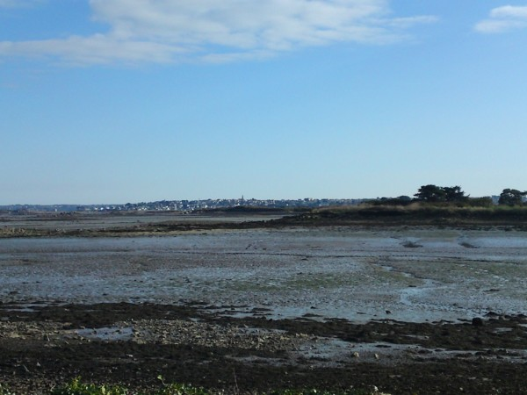
Wir wollen nach Plougasnou und das über eine grüne Panoramstraße! Karte zur Hand und ab gehts! Wir fahren Richtung Cancale-Morlaix. D173/73 durch Saint Martin des Champs D76 am Cairn de Barnenez entlang. Das Wetter ist traumhaft-das Panorama ebenfalls!
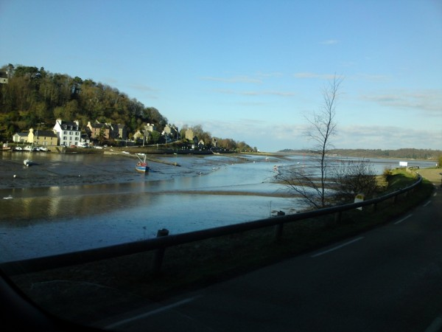
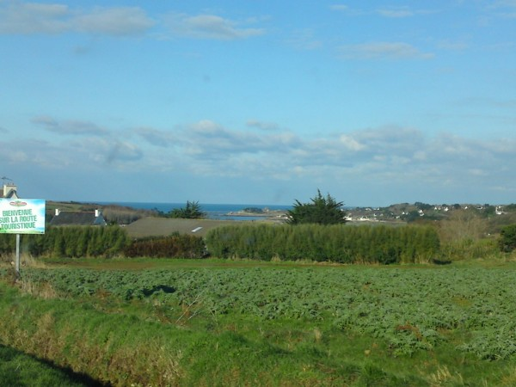
Nach ca. 1 Stunde Fahrt kommen wir in Plougasnou Ortsteil Le Diben an. Der Stellplatz hat es in sich! Zwar ist es "nur" ein normaler Parkplatz am Fischereihafen, aber die Aussicht ist S E N S A T I O N E L L !!!! Nach ein paar hundert Metern durchs Dorf ist man auch an der Küste, wo man mit den Hunden laufen kann-das machen wir auch! 1,5 Stunden erkunden wir die Gegend!
Stellplatz Le Diben
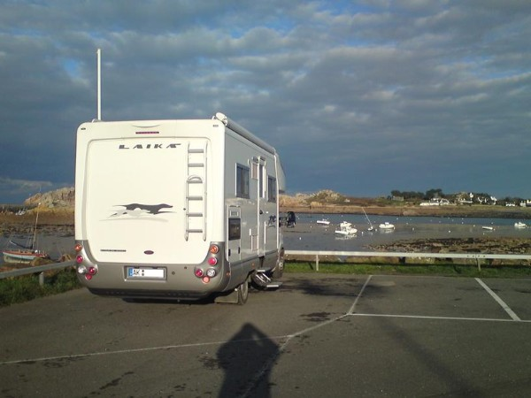
Aussicht vom Fahrerhaus
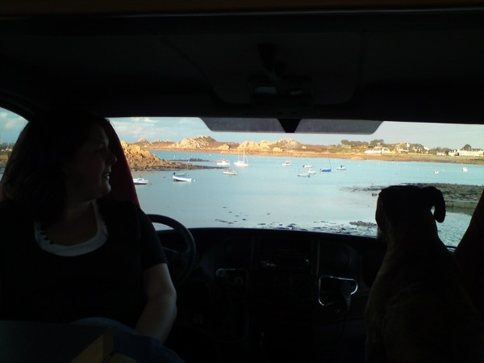
Dichter geht es kaum!
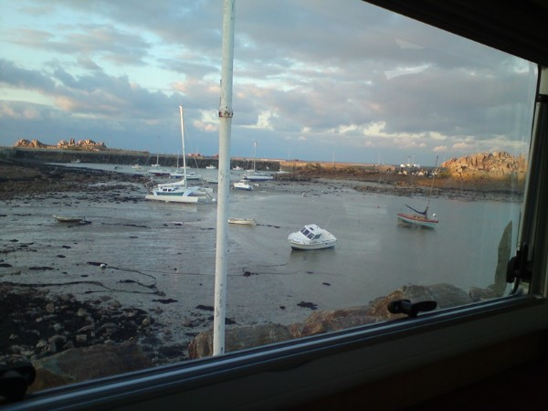
Bei Ebbe sieht es so aus....
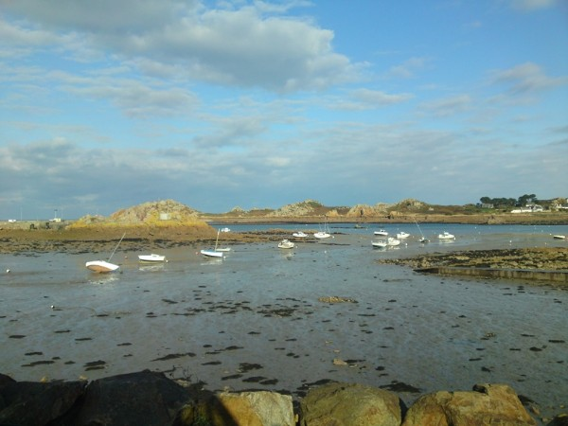
und so bei Flut!
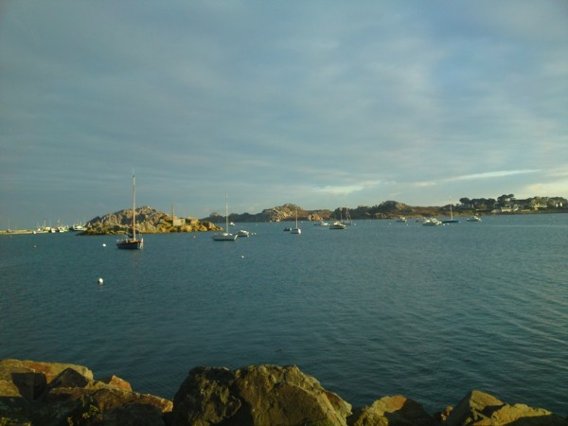
Spaziergang Küste
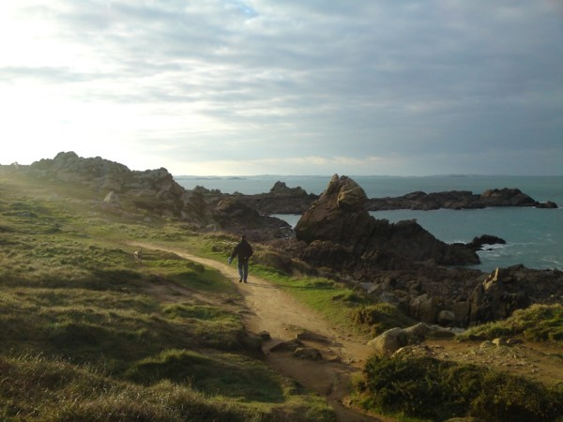
Tolle Gegend!
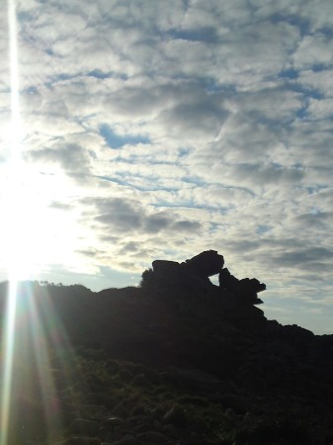
Steinernes Meer
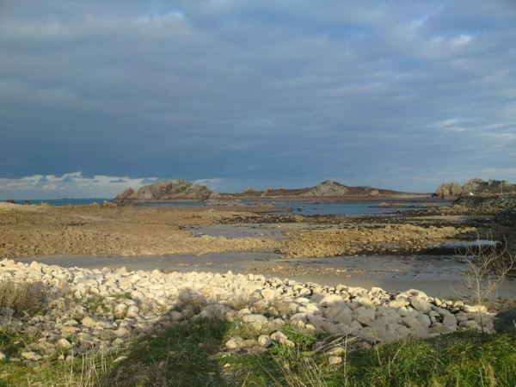
Moi
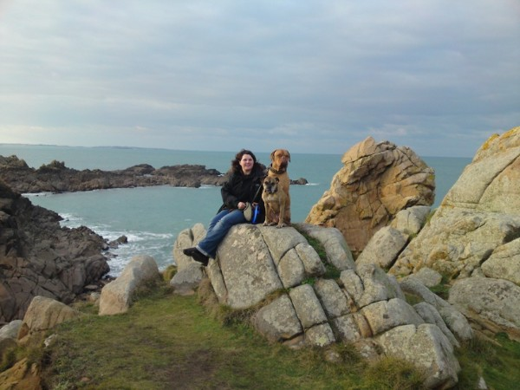
Der Abend verläuft im üblichen Rahmen!
05.01.2010 Dienstag
Unser ursprünglicher Plan ist heute Richtung Michel aufzubrechen, eine Zwischenübernachtung einzulegen und am Mittwoch am Michel zu landen.Von dort soll es dann Donnerstag oder Freitag nach Honfleur weitergehen und von dort dann nachhause! In der Theorie alles ganz genau durchgeplant! Wir fahren also von dem schönen Le Diben weiter Richtung Heimat und landen in Saint Jacut de la mer...auf einem Platz in Meernähe. Die Fahrt ist eine ziemliche Gurkerei,laaaange suchen wir, bis wir einen passablen Platz für die

Nacht gefunden haben.Unter anderem sind wir zum Cap Fréhel gefahren wo wir vor ein paar Jahren für eine Übernachtung stehen durften-aber auch das ist passé! Übernachtungen nicht erlaubt und der CP hatte nicht geöffnet!Toll.....wir sind dann dort nur ein bisschen mit den Hunden gegangen.Es passiert abends nicht mehr viel. Hundegassi, essen-Koje!
Cap Fréhel
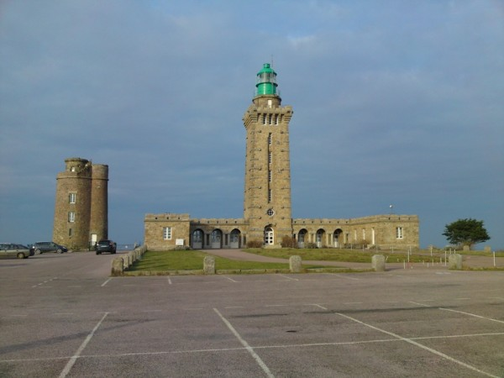
Hundegassi

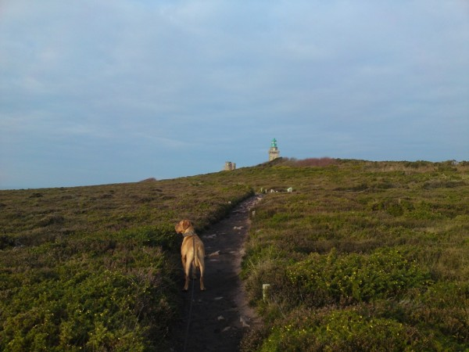
Saint Jacut de la mer
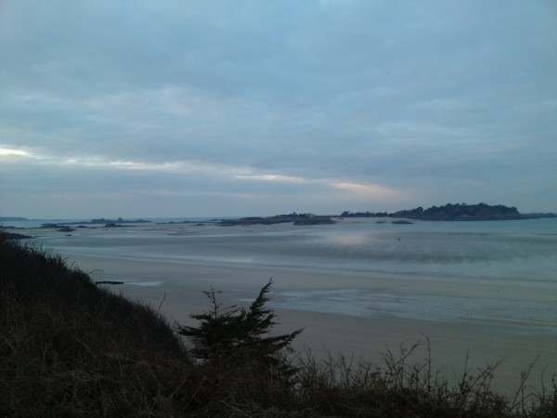
Ebbe!
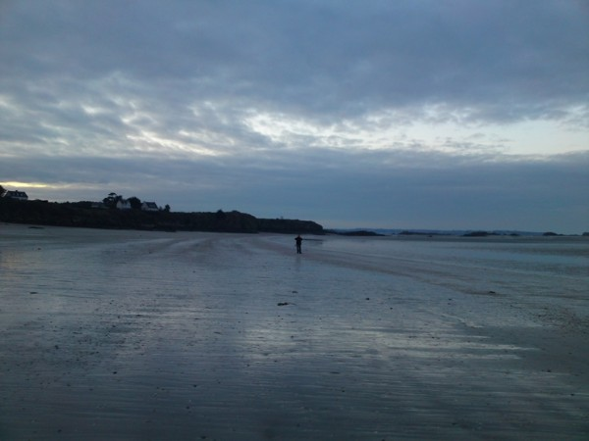
06.01.2010 Mittwoch
SCHOCK!!!!
So sieht der Platz morgens aus
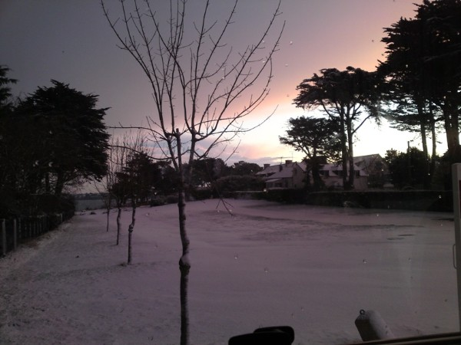
Der Schnee ist recht hoch....und da wir hier am Ar...der Welt stehen und die Franzosen es ja nicht so mit der Schneeräumung haben, sehen wir zu, dass wir Land gewinnen und machen uns ruckizucki ab! Wir fahren über ungeräumte Straßen-und das bei ca 10 cm Neuschnee! Zum Glück sind wir mit Heckantrieb unterwegs! Mit unserem Vorgänger Fiat hätten wir ganz schön alt ausgesehen! Es sind noch ca 70km bis zum Michel.
Abfahrt 9.50 Uhr Ohjemine!
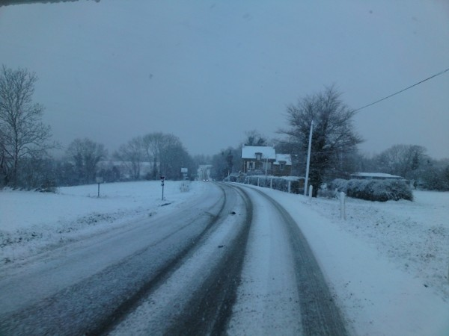
Unterwegs
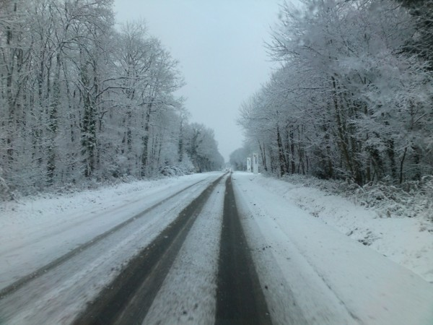
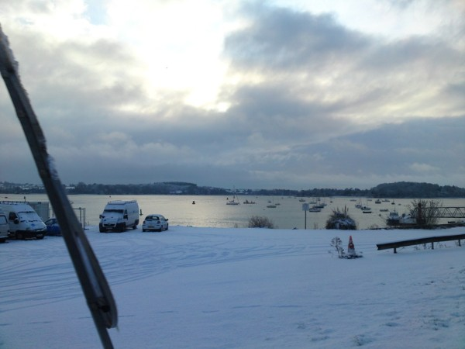
Die mussten leider stehen bleiben!
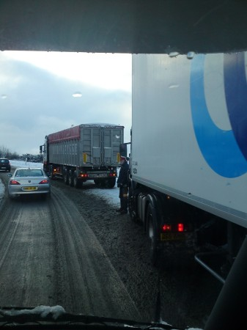
Es ging teilweise nichts mehr! Unterwegs-kurz vor unserem Etappenziel, dem Mont Saint Michel, erreicht uns eine SMS von unseren lieben Freunden Sabine und Jürgen. Jürgen simst, dass es in Deutschland ein Schneechaos geben soll....von Freitag an, das ganze Wochenende Schnee! Na toll......wir überlegen kurz und beschliessen dann, noch heute bis Honfleur zu fahren und von dort dann morgen schon nach Hause, damit wir vor dem Schnee zuhause sind! Auf der Fahrt sehen wir jede Menge Autos und Wohnwagen im Graben, die Autobahn wird für LKW gesperrt bzw müssen die einfach auf der gesperrten 3. Spur stehen bleiben-es herrscht das Chaos!
Autobahn Richtung Honfleur
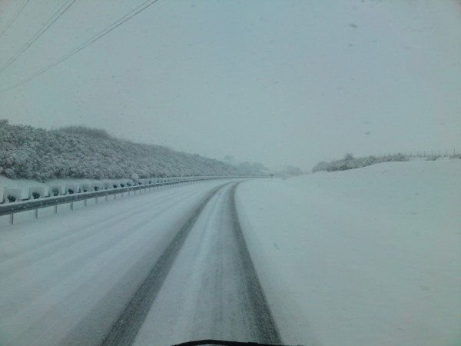
Es ist ganz schön eisig, auch dem Paulinsche ist zu kühl-aber so lässt es sich aushalten...
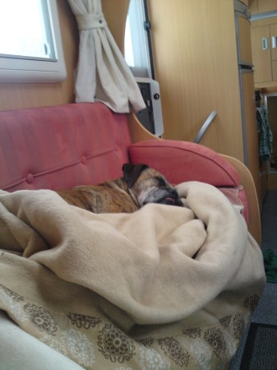
Nach insgesamt fast 7 Stunden Fahrt für 250km kommen wir unversehrt in Honfleur an und so sieht es dort aus
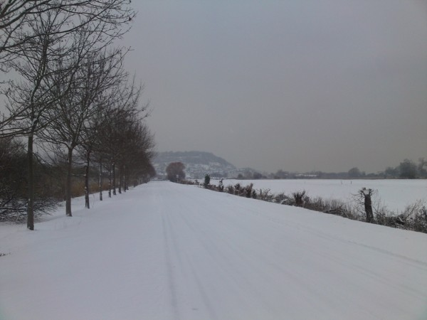
Ganz schön viel Schnee! Wir gehen abends nochmal durchs Städtchen-aber es ist nichts los.Mich zieht es nochmals in die Eglise St Pierre, wo ich wieder ein paar Kerzen anzünde. Ein bisschen Schutz für die Heimfahrt können wir gut gebrauchen.Abends beobachten wir das Schneetreiben draußen und hoffen, dass wir morgen die Heimreise antreten können!
07.01.2010 Donnerstag
Eiszeit!
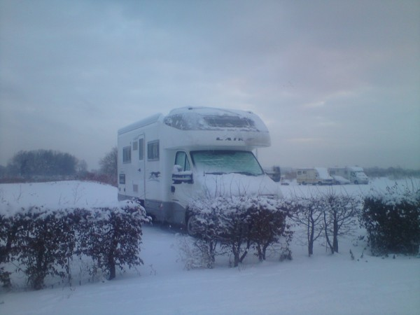
Wir überlegen, ob wir die Heimreise antreten sollen. Nach einem Winterspaziergang und einem kurzen Frühstück machen wir uns auf den Weg. Gas ist voll (haben wir gestern noch getauscht), Lebensmittel sind auch genug vorhanden, Dieseltank voll-wir wagen das Abenteuer!
Abfahrt Honfleur 11.00 Uhr
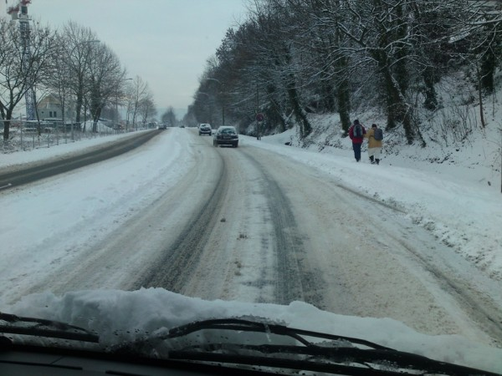
Winterbrücke
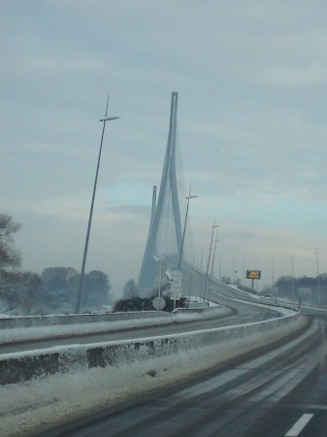
Normandie im Schnee
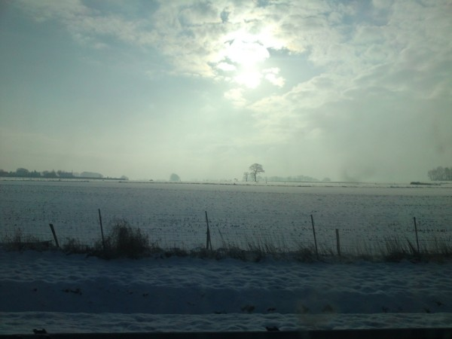
Die Fahrt verläuft relativ reibungslos-690km und 8 Stunden später erreichen wir Schutzbach! Zum Glück gesund und munter! Also-auf bald Frankreich!
^

